* Op 500 meter afstand ziet u twee boerderijen liggen: het Groot en het Klein Overmeen.
* De achterste boerderij is het Groot Overmeen en tevens het geboortehuis van “Boers-Jan” en het stamhuis van de familie Kortenhorst. De twee zussen van opa Boers-Jan zijn hier blijven wonen en getrouwd met een Aarnink.
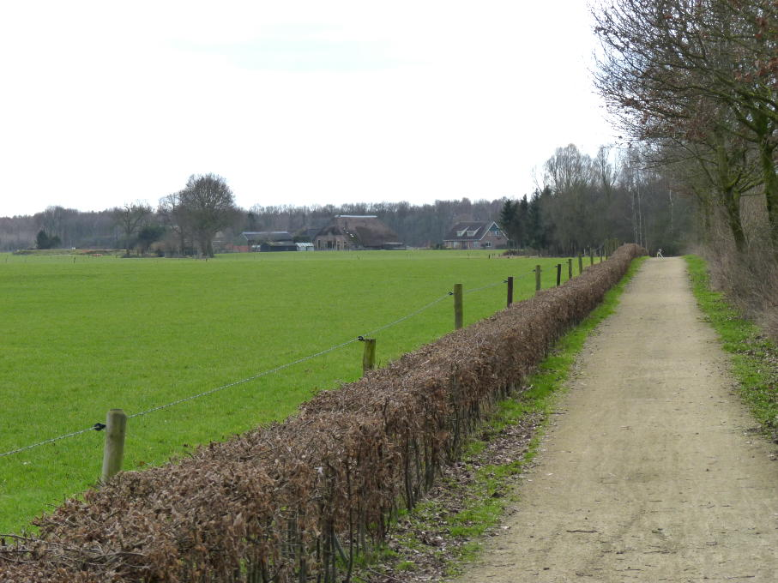

* Links van dit pad, bij boerderij Hoogeslag, op ongeveer 1 km. afstand was de schuilkerk.
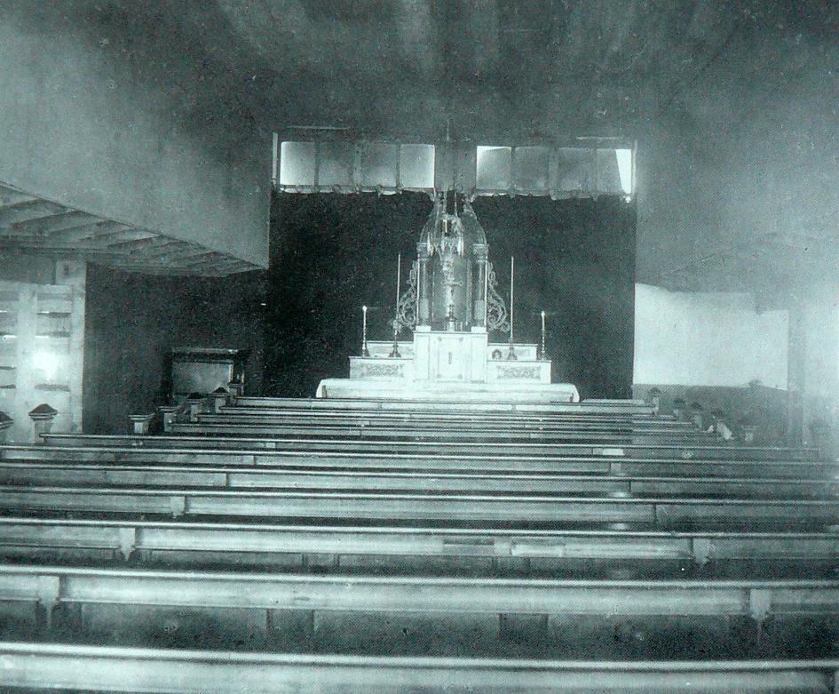
Toen het in de kerk
niet meer veilig was
vanwege de razzis’s
en V-I werd bij
Hoogeslag een
tijdelijke schuilkerk
ingericht.
Als tabernakel diende
de brandkast van
de familie
Schoorlemmer.

-24-
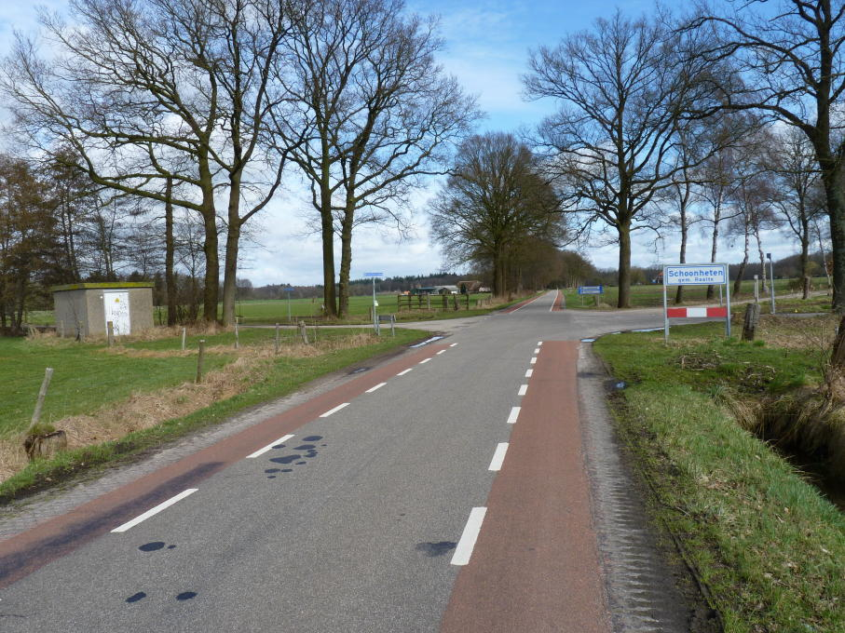

* Op de kruising gaat u linksaf de Kreilemansweg in (zandweg).
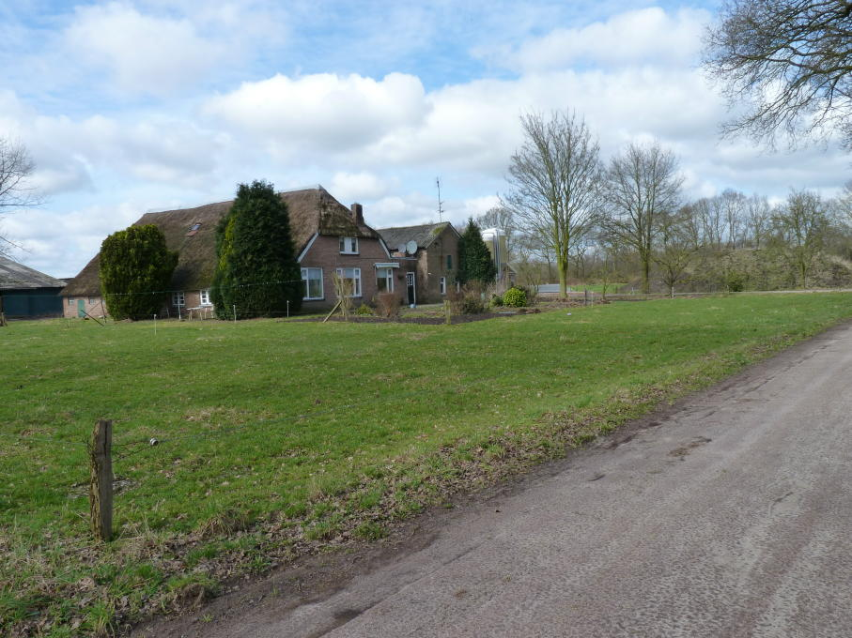

* Hier ziet u aan de linkerkant de boerderij “Hagen”.

-9-
Kreilemansweg

Op de Uterlogen, achter waar nu de kassen van Kortenhorst zijn (achter de boerderij van Hagen), viel een vierde V-1 recht uit de lucht naar beneden. Hij ontplofte later en liet een gat van 9 meter diep en een omtrek van 70 meter na. De brokstukken vlogen alle kanten op.

Bij Nikamp waren alle ruiten aan diggelen. Wij hoorden nog geregeld in de jaren zestig, dat Willem bij het ploegen op stukken van de V-1 stuitte. Het gat kon je jaren later nog zien aan een gekleurde cirkel in het zand.
De paarden van Schoorlemmer werden via de Kreilemansweg verstopt in het bosje in het Pinkenland, 200 meter verder dan de voormalige boerderij van Kreileman.

* Aan de rechterkant ziet boerderij “Het Vree”. Dit was de boerderij
van Jan Vloedgraven, de boer die is gescalpeerd door een V-1.

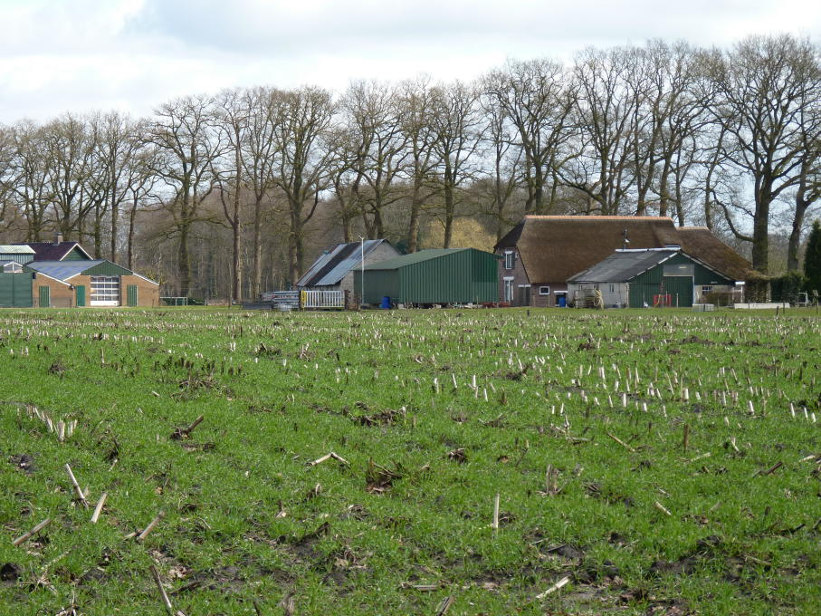

-10-
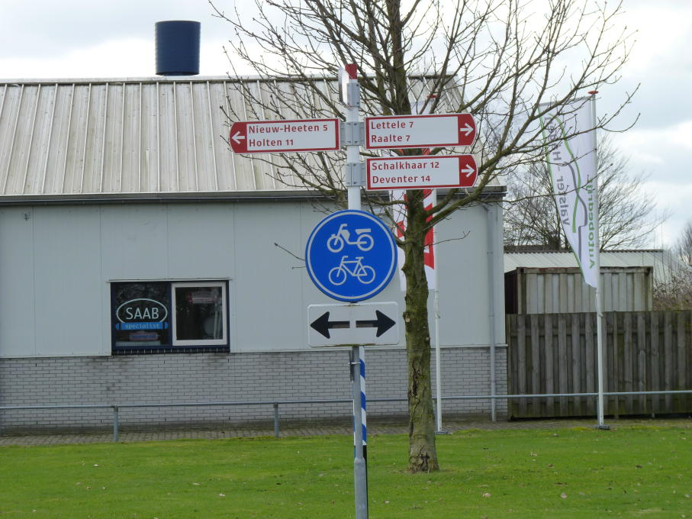

* Aangekomen bij de Holterweg kunt u oversteken en dan linksaf
gaan het “Telgenpad” op. Dit pad loopt langs het industrie-
terrein. In de jaren ’40 was dit allemaal nog landbouwgrond.
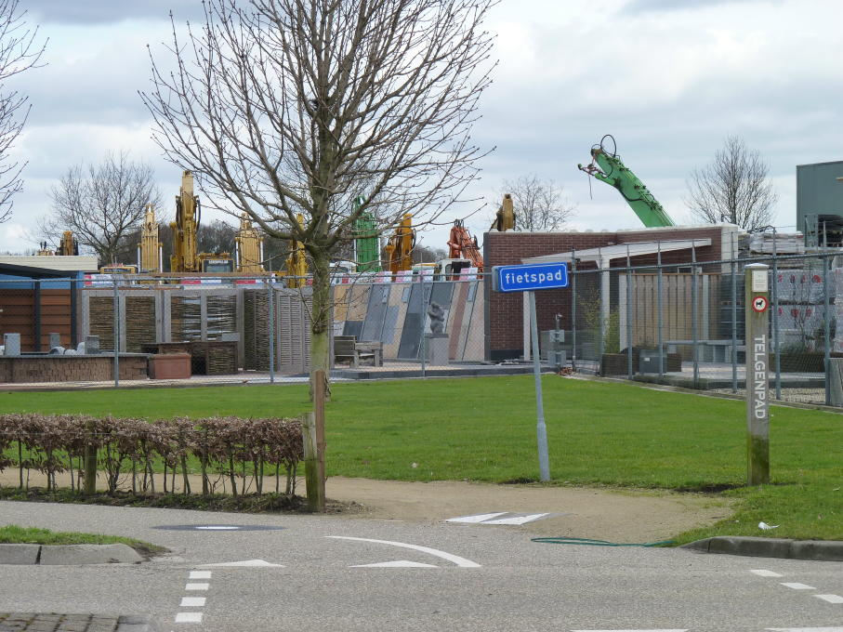

-23-
Schuilhut

Op de hoek van het land van Kortenhorst, Meyerink en Voorhorst was een bosje met een sloot erdoor. Hier werd een schuilhut gebouwd in de slootwal. De reden was de toenemende kans om opgepakt te worden en tewerkgesteld door de Duitsers.

Begin oktober riepen de Duitsers via een geluidswagen alle mannen tussen 17 en 50 jaar op om zich te melden bij de school. Men moest stellingen graven aan de IJssel om de opmars van de geallieerden te stoppen. Kwam je niet dan werd je opgespoord en doodgeschoten.
Grote paniek en het hele leven stond in het teken van de oppakkerij. Het boerenwerk werd nog stiekem gedaan. Veel mensen meldden zich en raakten hun persoonsbewijs kwijt. De Kortenhorsten meldden zich niet: zij maakten een schuilhut in het bos waar ze bij onraad naar toe vluchtten. ’s Nachts werd de hut altijd gebruikt, overdag bij onraad.

Vanaf half oktober 1944 sliepen ze er elke nacht. Voor overdag werden overal gaten in de grond gegraven, éénmansputten, waarvan de ingang en luchtpijp goed gecamoufleerd werden. Bernard Kortenhorst, Ben Strik, Geert Harleman en later Willem Kortenhorst, die na een razzia in de polder naar huis gevlucht was, sliepen elke nacht in de schuilhut. Dora verzorgde dagelijks de mannen met pannen vol eten.
Ook de buurvrouw Voorhorst kwam regelmatig met stapels pannen-koeken langs.

Op een dag na de kerkdienst stonden er Groenen (Duitsers in groene uniformen) buiten om mannen op te pakken. Opa Kortenhorst werd zo kwaad dat hij er een te lijf ging met zijn tabaksdoos. Hij kreeg meteen een karabijn op de borst. Dora redde de zaak door het bidprentje van de net overleden zoon Johan te laten zien en wijzend op haar hoofd te zeggen: ”Er ist krank”.

-22-
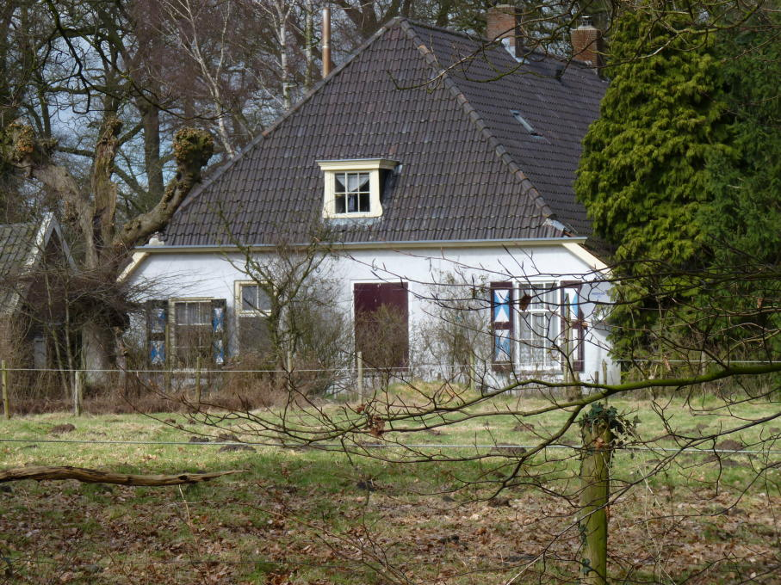

* In de bocht aan de linkerkant staat de woning “De Kreil”. Er stond al een boerderij in 1583. In de hooibergen zaten onderduikers.
* U slaat hier rechtsaf, het pad op.
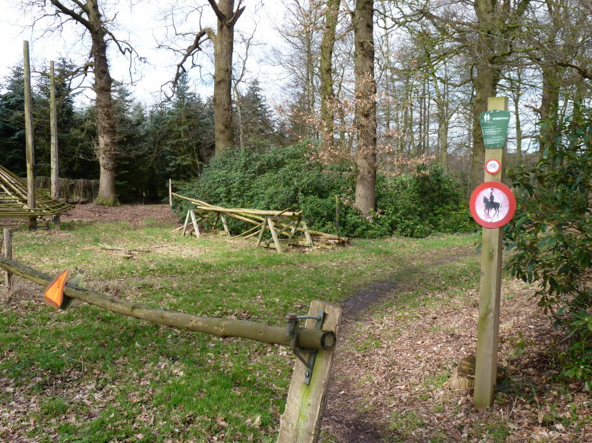

-11-
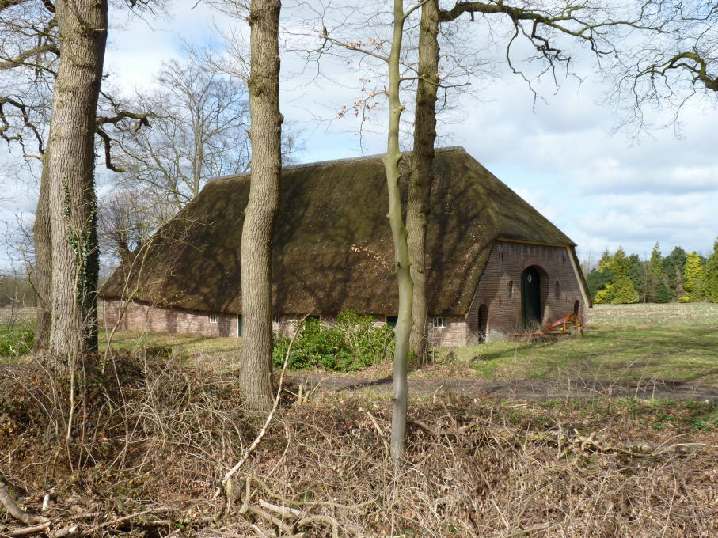

* Aan het eind van het pad ziet u links een oude boerderij, een zoge- naamd “Losse huus”, waar familie en vee gezellig bij elkaar woonden in één ruimte. Hier slaat u rechtsaf.

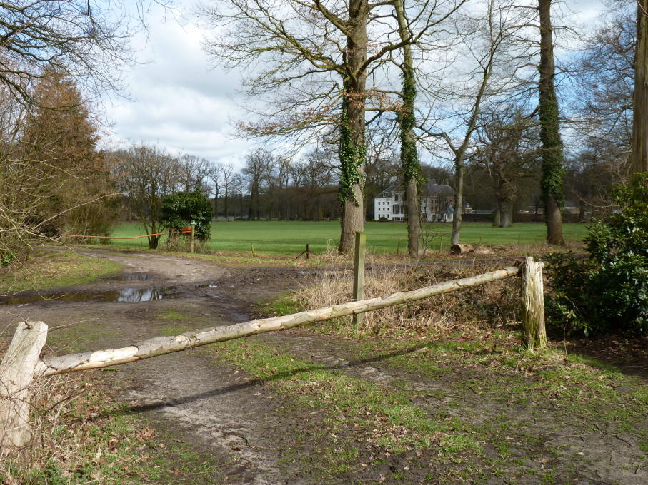

-12-
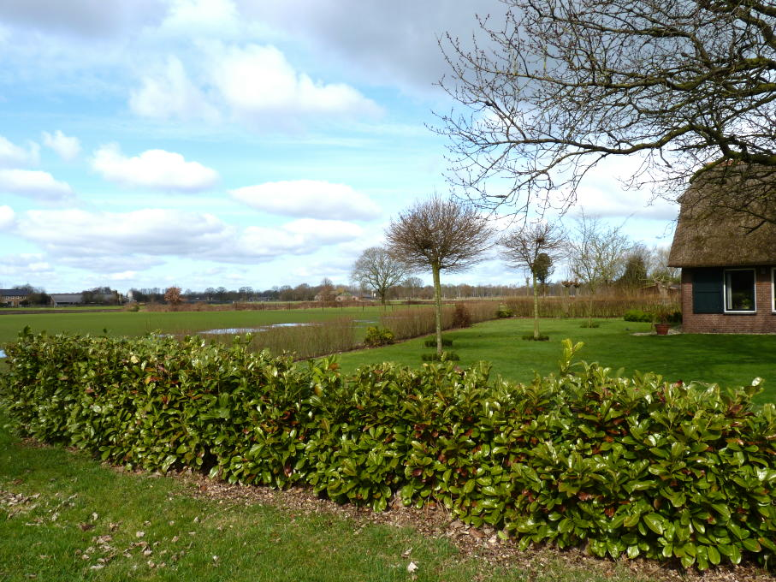

* Als u voor de boerderij van Voorhorst staat en naar de boerderij van Boers kijkt, ziet u in het land een boom staan. Dit is de laatste boom van het bosje waar de onderduikers hut in de grond zat.
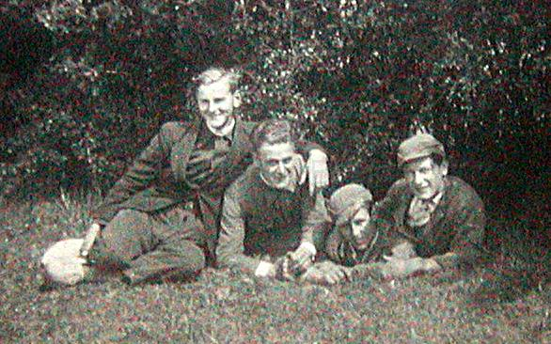

De onderduikers! Links Bernard Kortenhorst.

-21-
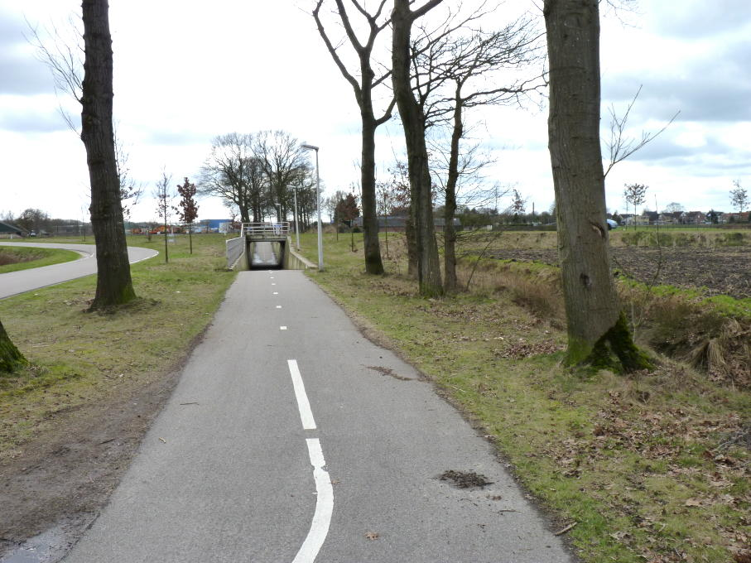

* U loopt het tunneltje door.
* Aan de rechterkant ligt de boerderij van de familie Voorhorst.
Tussen deze boerderij en boerderij “Boers” bevond zich de
Onderduikers hut.
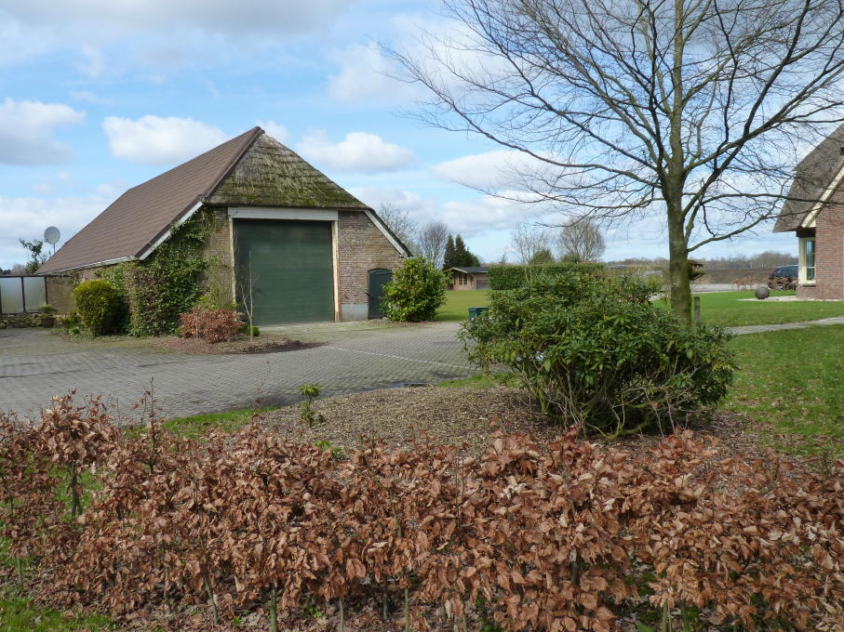

-20-
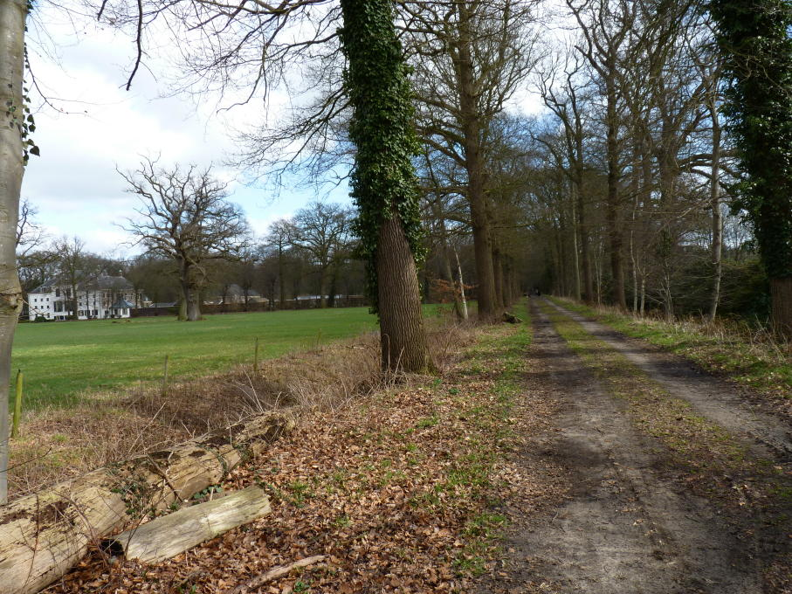

* Aan de linkerkant ziet u de achterkant van het kasteel Schoonheten.

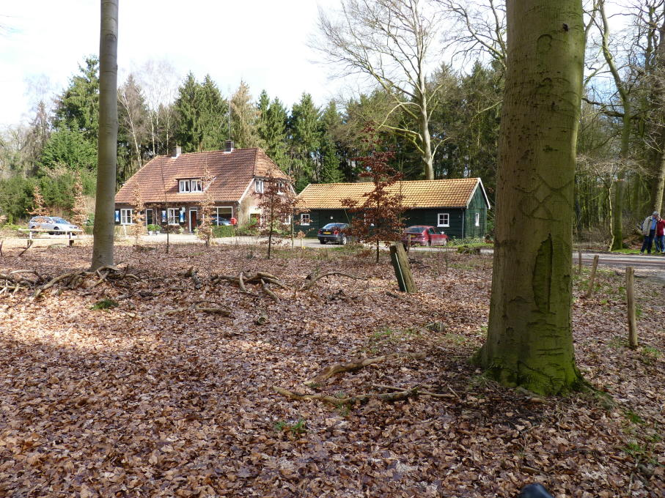

* Aan het einde van het pad bevindt zich aan de overkant “Het winkeltie”. Hier werd van alles verkocht van brandstof en veevoer tot grutterswaren.

-13-
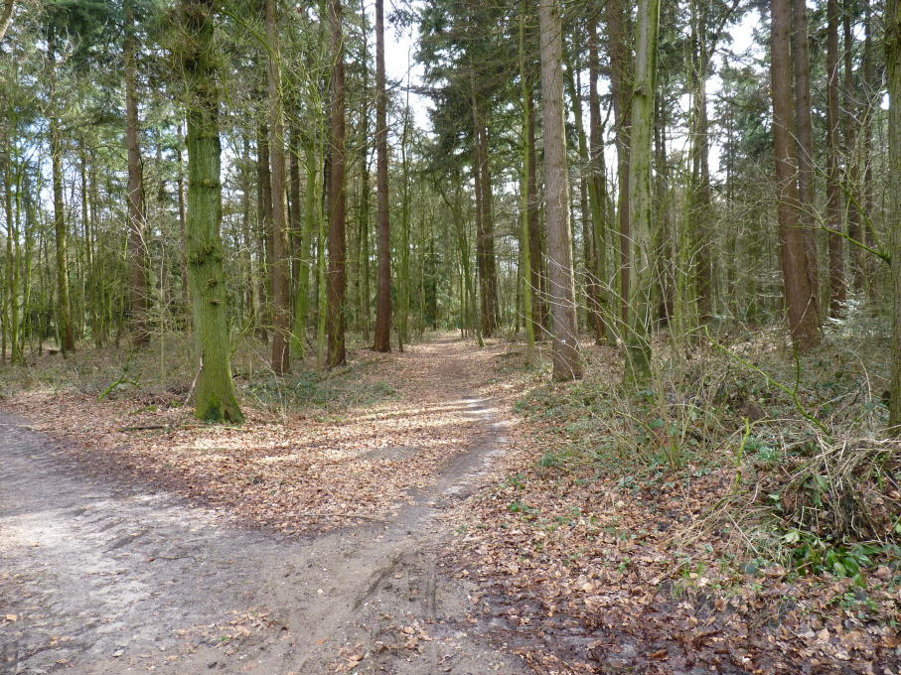

* Als je bij deze kruising recht oversteekt en dan gelijk rechts het bospad ingaat, bevindt na ong. 150 m. een vijver, waar
Leo nog in heeft gezwommen.
* We slaan nu rechtsaf op de Schoonhetenseweg.

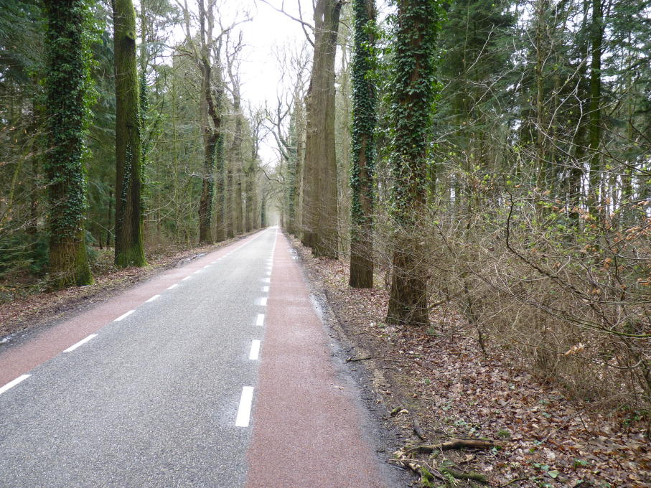

-14-
* U wilt de wandeltocht voortzetten: volg het Boerspad verder.
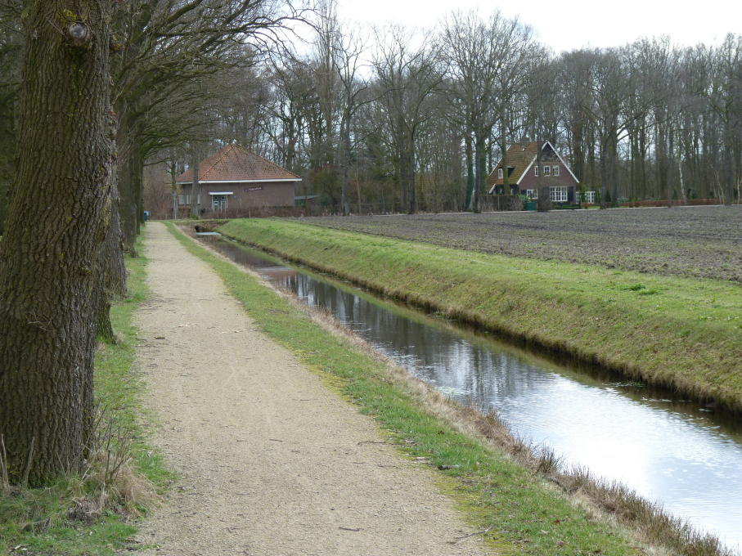

* Aan het eind van het pad ziet u het “scheultie” liggen.
Hier gaat u rechtsaf de Veldeggerweg op.

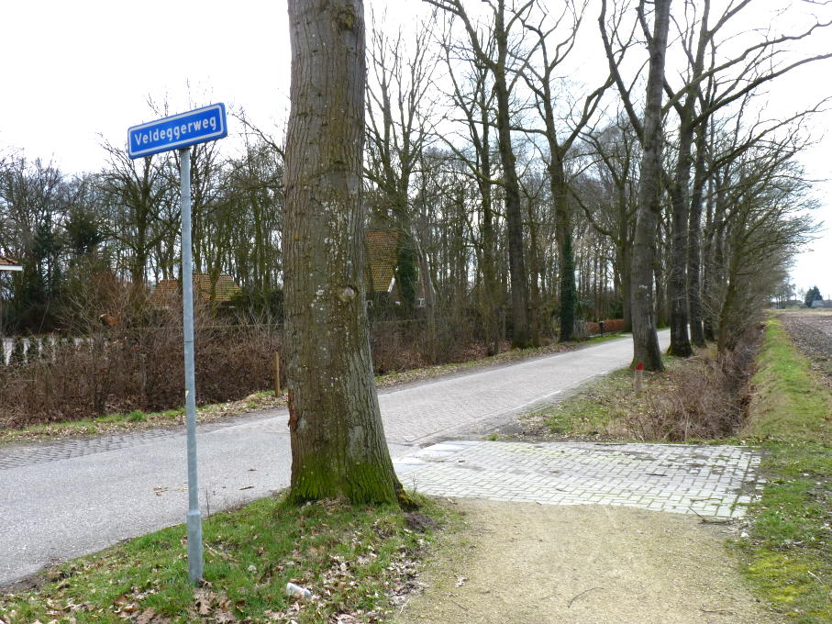

-19-
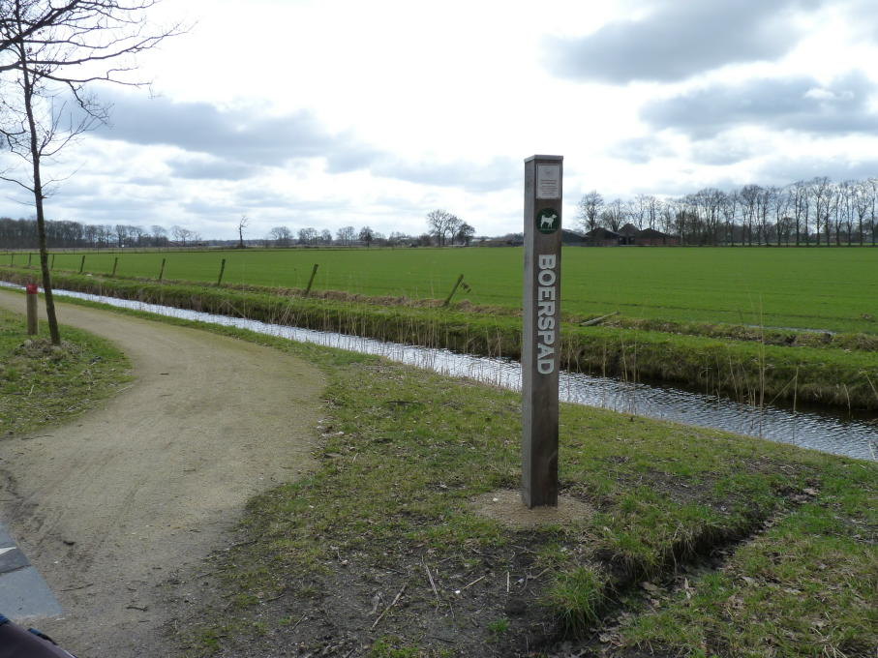

* Aan het einde van de zandweg het “Boerspad”opgaan.
Na 100 meter wordt u een verfrissing aangeboden.
* Wilt u de wandeltocht afbreken, dan kunt u rechts het “koepad” op richting boerderij.
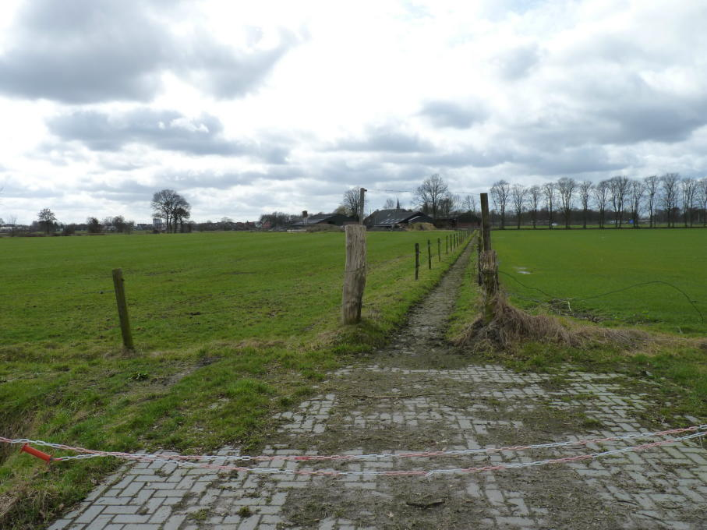

-18-
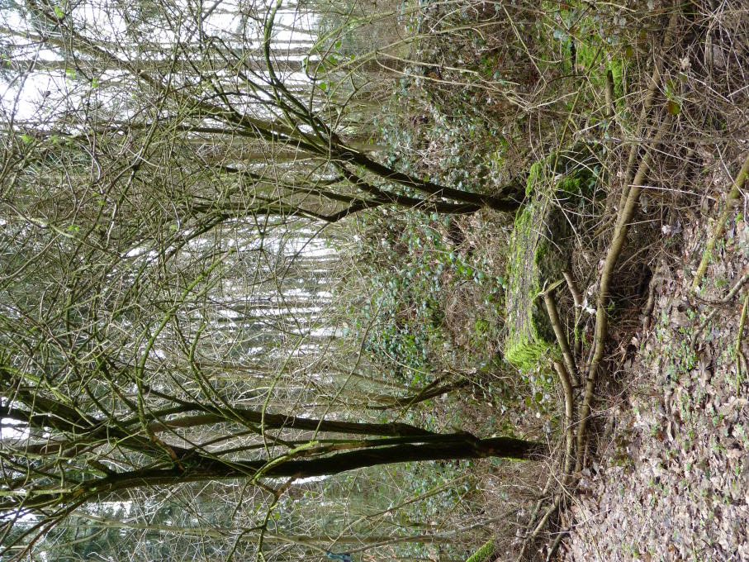
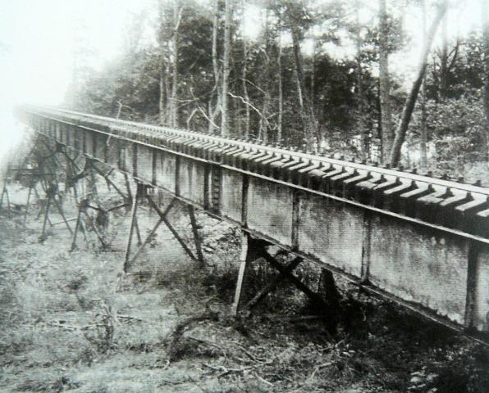

lanceerbaan

* Na ongeveer honderd meter ligt in de rechterberm een brok beton.
Dat is het laatste overblijfsel van de startbaan van de V-1.
* V-1 was afgeleid van Vergeldingswapen (Vergeltungswaffe-1), een
luchtafweerapparaat, eigenlijk een onbemand straalvliegtuig met explosieve lading.
* De startbaan bevond zich in het bos aan de rechterkant en was zo gericht, dat de V-1’s in een baan over het dorp Heeten vlogen.

-15-
V-1 startbaan

Bij het opblazen van de startbaan van de V-1 vlak voor het eind van de oorlog in april 1945 rolden de Duitsers een V-1bom op de kruising Schoonhetenseweg- Portlanderdijkweg voor het kasteel en lieten hem ontploffen.
Het huisje van de werkbaas van de baron was totaal in puin, het huis van Grootenhuis, “het winkeltie”, zwaar beschadigd. De weg lag vol omgevallen bomen.
In een boom bij het meertje heeft al die tijd een V-1 scherf gezeten. Vorig jaar is die boom omgevallen. De scherf is verdwenen, helaas.
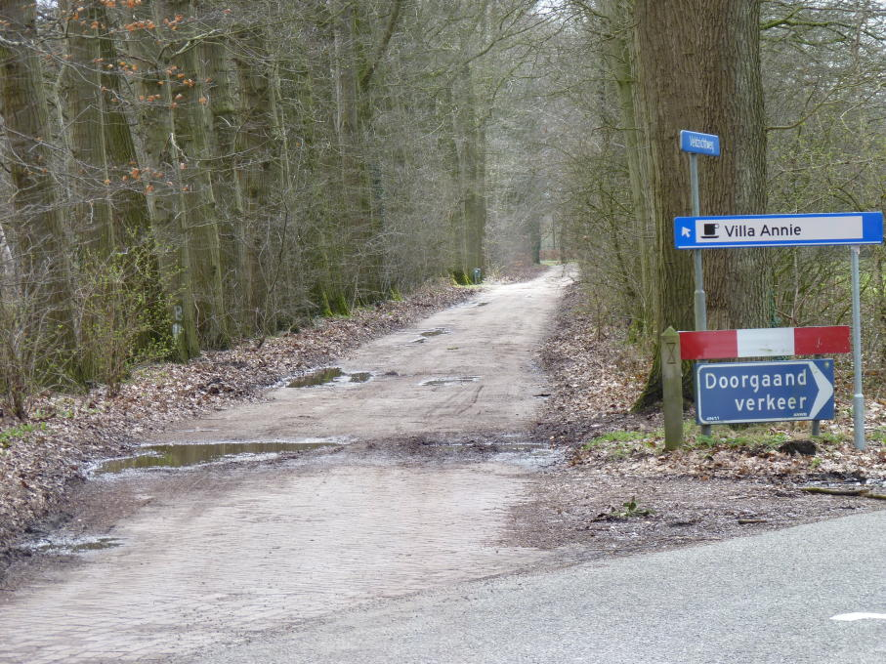

* In de bocht loopt u rechtdoor de zandweg in, richting “Villa Annie”.

* Aan het eind van de weg ligt aan de linkerkant de boerderij van
Bernard. Vroeger was dit het pinkenland van Boers-Jan.

-16-
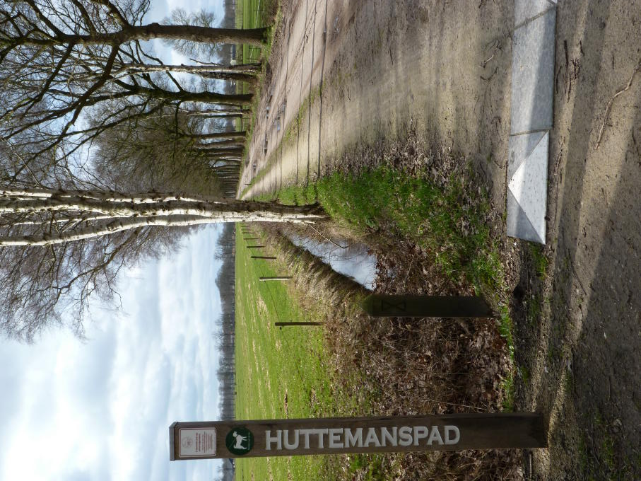
* Via het kruispunt bij
“Villa Annie”
rechtsaf het
“Huttemanspad” op.

* Aan de linkerkant ziet u de
graslanden van
Kortenhorst, aan de
rechterkant de woning van
de familie Mars:
“De Hutte” genoemd.
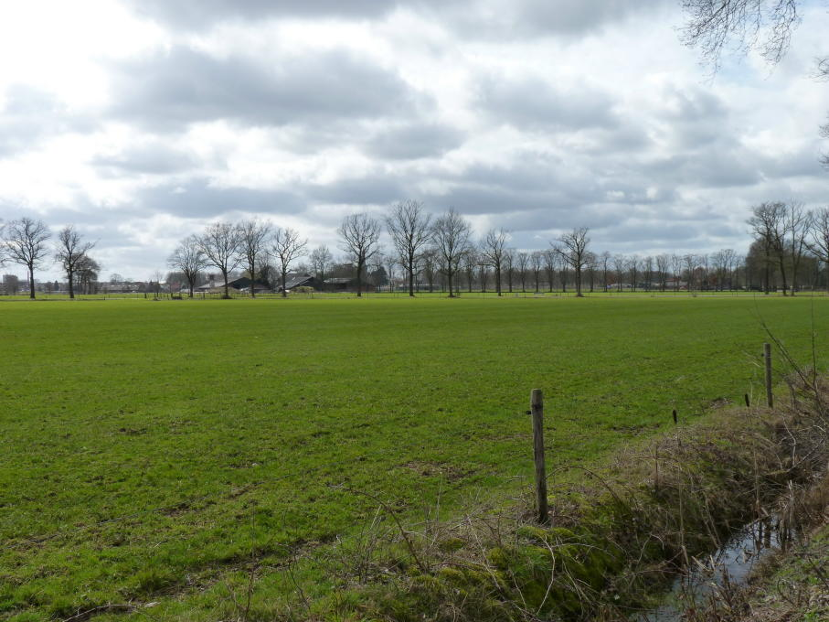

-17-

